**Фамилия, имя _________________________________**

**Итоговый тест по русскому языку.**

1. Подчеркни слова, которые начинаются на звонкий согласный звук.

грач труба сыр

дача крот март

1. Подчеркни слова, которые начинаются на мягкий согласный звук.

петь мята липа

крыша лампа тропа

1. Подчеркни верный вариант деления слова на слоги.

ко-ньки, конь-ки

ско-льзкий, сколь-зкий, скольз-кий

приг-о-рок, при-го-рок, при-гор-ок

1. Подчеркни верный вариант ударения в слове: **звонит, звонит, алфавит, алфавит, щавель, щавель.**
2. Определи, сколько звуков в данных сло­вах. Отметь знаком "+" верные ответы.

**окунь тайга съели**

пять пять пять

четыре четыре четыре

три три три

1. Какие части слова подчёркнуты? Отметь знаком "+" верные ответы.

**лесной забежал котёнок**

приставка приставка приставка

корень корень корень

суффикс суффикс суффикс.

7. Подчеркни слова с предлогами.

(от)бежал (от)остановки ;(в)летел (в)дом; (за)катился (за)шкаф

8. Отметь знаком "+" слова, которые отвечают на вопросы кто? что?

мышка еловая

серая бегать

шишка девочка

9. Отметь знаком "+" слова, которые отвечают на вопросы какой? какая? какие?

летний большая зелёные

ручей говорил река

10. Отметь знаком "+" слова, которые отвечают на вопросы что делает? что делал что сделал?

славный ходил читаем

спел цветы пища

11. Отметь знаком "+" предложения.

Стоит тёплый летний день.

туча гром большая упали

На землю упали первые капли дождя.

дождь лить сильный навес

12. Какие из данных слов однокоренные? Подчеркни.

Вода, водяной, водный, заводной.

13. Зачеркни буквы, которые нельзя писать в этих словах.



14. Соедини стрелочкой слова с безударной гласной с проверочными словами. Вставь пропущенные буквы.

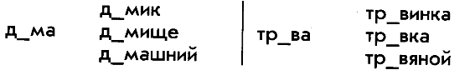

15. Зачеркни буквы, которые нельзя писать в этих словах.



16. Напиши, где нужно, вместо пропуска Ь.

ден__, печ__ка, ноч__ ной, кон__ки, овощ__ной, слон ___.

17. Зачеркни буквы, которые нельзя писать в этих словах.

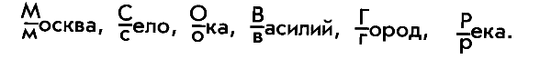

18. Зачеркни буквы, которые нельзя писать в этих словах.

